20230531-图9

0 共享云盘
百度云盘
链接: https://pan.baidu.com/s/1WYcTUXqlHDeUzFC76V4x2A?pwd=hk5y
提取码: hk5y

1 学习内容与学习方法

1.1 学习内容
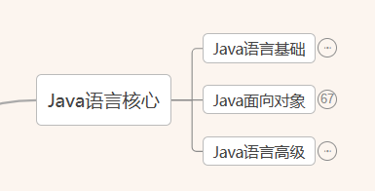
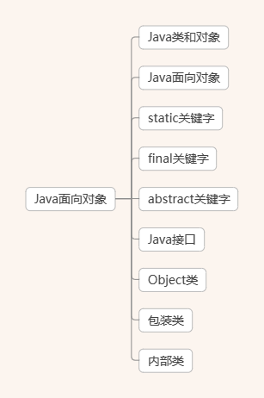
将Java语言核心分成三个阶段：
1 Java语言基础
主要讲Java语言的基础概念，变量，数据类型，流程控制语句，数组（集合），方法（基本语法）
2 Java面向对象
类，对象，面向对象语言的三大特性（封装，继承，多态），抽象与接口，static，final，常用设计模式
3 Java语言高级
集合，常用类，异常，IO，多线程，函数式接口

1.2 学习方法与要求
将Java语言核心分成三个阶段：
1 Java语言基础
主要讲Java语言的基础概念，变量，数据类型，流程控制语句，数组（集合），方法（基本语法）
学习方法：
记，背，基本语法就是规定死的格式。
规范，编写代码一定要规范。JavaBean规范
流程控制语句 1 基本语法格式，背。
2 编码思维逻辑，看，看我的代码
理解 ，理解我的思路
记，模仿，模仿处理同类问题的思路
练习，锻炼大家处理同类问题的思路
2 Java面向对象
类，对象，面向对象语言的三大特性（封装，继承，多态），抽象与接口，static，final，常用设计模式
我会将Java面向对象分成二个层次;
1 OOP 面向对象编程（一定要掌握） 能写。能按老师的要求，完成代码的编写。
2 OOA&D 面向对象分析与设计 会写。
继承是一个的关系。is-a。子类是一个父类。

2 了解什么是面向对象编程
面向对象编程只是我们开发软件的一种编程思路。

面向过程编程（C） - 面向对象编程（Java） - 面向切面编程（解决方案，AOP）

2.1 盖房子
不管面向过程还是面向对象，做一个业务时，都是一样的业务流程。
完成一个盖房子的过程一共有三个步骤：
1 挖地基
2 砌墙
3 封顶

2.2 面向过程
面向过程编程：核心是过程。
过程 ： 就是一个方法。
面向过程编程的最小颗粒度是方法。 一个方法一旦编写完成，功能不可改变。

面向过程语言也有封装的特性。

我们可以编写很多挖，砌，封的方法。

挖四方地基(){} , 挖圆地基(){} 3个
砌四方墙(){} , 砌圆墙(){} 4个
封平顶(){} , 封圆顶(){} 5个

盖四方房子(){
挖四方地基();
砌四方墙();
封平顶();
}
盖圆房子(){
挖圆地基();
砌圆墙();
封圆顶();
}

2.3 面向对象
面向对象的核心是对象。
方法中实现功能的对象。
盖房子(){
挖地基的对象
}
面向对象编程的最小颗粒度是对象。 一个方法，一旦编写完成，根据使用对象的不同，可以实现不同功能。

在面向对象程序中，要想一个对象，必须先有一个类。

class 挖地基类{
挖地基();
}
继承：要满足子类 is-a 父类
class 挖圆地基类 extends 挖地基类{
挖地基(){挖圆地基}
}
class 挖四方地基类 extends 挖地基类{
挖地基(){挖四方地基}
}
挖圆地基类 挖圆地基对象 = new 挖圆地基类();
挖四方地基类 挖四方地基对象 = new 挖四方地基类();

class 砌四方墙类{
砌四方墙(){}
}
砌四方墙类 砌四方墙对象 = new 砌四方墙类();

class 封平顶类{
封平顶(){}
}
封平顶类 封平顶对象 = new 封平顶类();

方法声明：
盖房子(挖地基类 挖地基对象 , 砌四方墙类 砌四方墙对象, 封平顶类 封平顶对象){
挖地基对象.挖地基();
砌四方墙对象.砌四方墙();
封平顶对象. 封平顶();
}

方法调用：
盖房子(挖四方地基对象, , );
盖房子(挖圆地基对象, , );

3 类和对象的概念
类与对象的概念我们必须先分清是现实世界，还是代码世界。

现实世界：先有对象，后有类。
类是对大量具有相同属性和相同行为的对象的抽象的封装。

代码世界：先有类，后有对象。
public class 类{}
类 对象 = new 类();

3.1 在Java中类是什么？对象是什么？
在Java中类就是一种特殊的数据类型。
类中有可以属性和方法。 例如学员类：
属性：用来描述类的特性。 例如：学号，姓名，身高。
方法：用来描述类的行为。 例如：吃()，睡觉()，打豆豆()。

在Java中对象就是类的一个变量。

4 创建一个类
在Java中类的关键是class。
创建类的语法格式：
[访问修饰符] class 类名{
属性和方法
}
public class Student {
}

4.1 类中有属性
类中的属性其实就是变量。类中的变量，也就是属性，可以在这个类中的所有方法中使用。

属性也称为成员变量，类中声明的一种变量。成员变量在类中的所有方法中可以直接使用。

使用这个类创建的对象，每一个对象都有自己的成员变量。互相之间不影响。
public class Student {
public void dis(){
System.out.println(i);
}
public void add(){
i++;
}
int i = 0 ;
}

4.2 类中有方法
类中的方法，也称为成员方法。每一个成员方法都是属于这个类创建的对象的。
类中的方法，是用来操作成员变量。

5 使用类声明一个对象
声明对象的语法格式：要使用new关键字来进行实例化操作。
实例化：在内存中开辟空间的过程。

类名 对象名; //声明一个对象
对象名 = new 类名(); //实例化一个对象。

6 引用和实例
Student s1 ;//这是一个声明，s1是一个变量，s1是一个引用数据类型的变量。所以s1叫引用。
s1 = new Student();//new关键字是实例化的关键字。实例化：在内存中开辟空间的过程。开辟的空间称为实例。
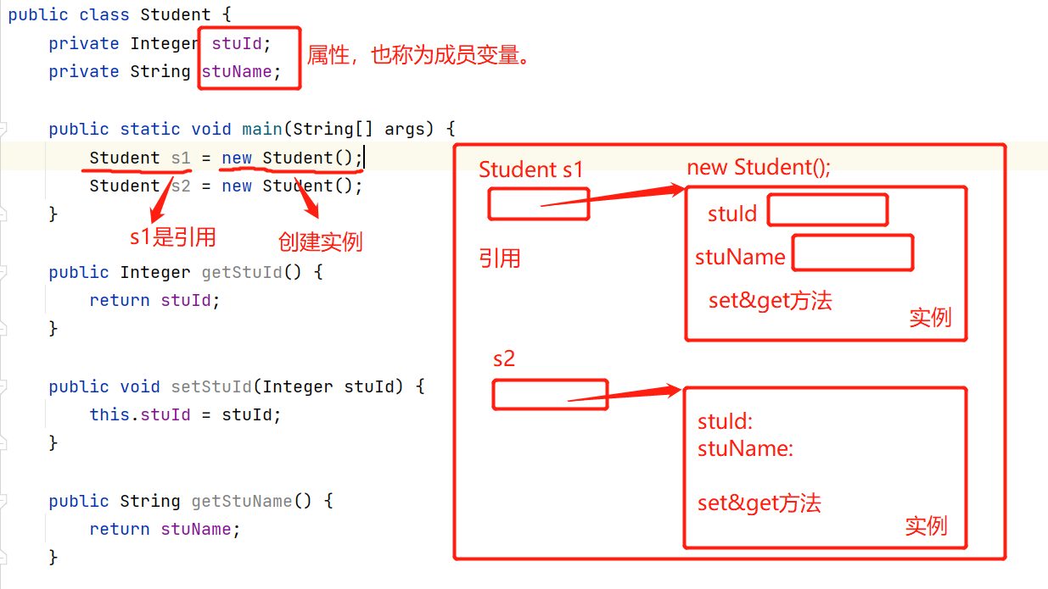
其中stuId,stuName也被称为实例属性和实例方法。

7 对象的使用
对象通过打”.”调用类中声明的属性和方法。
public static void main(String[] args) {
Student s1 = new Student();
s1.setStuId(1);
s1.setStuName("小亮亮");
Student s2 = new Student();
System.out.println(s2.getStuId());
System.out.println(s2.getStuName());
}

8 二个访问修饰符
public 公有访问修饰符 表示在任意位置都可以使用。
public class Student {
private Integer stuId;
private String stuName;
public Integer getStuId() {
return stuId;
}

public class Student 表示当前这个Student类，可以在任意位置使用
public Integer getStuId() 表示当前方法，在任意位置Student类的对象都可以调用
private 私有访问修饰符 表示只能在声明的类中使用。
public class Student {
private Integer stuId;
private String stuName;
public Integer getStuId() {
return stuId;
}

private Integer stuId; 表示stuId这个属性，只能在本类中使用。

9 this关键字
this是一个特殊的引用。
this是一个在实例内部，指向其实例本身的一个引用。
使用this可以区分属性和临时变量（参数）。
public class Student {
private Integer stuId;
public void setStuId(Integer stuId) {
this.stuId = stuId;
}

Student s = new Student();
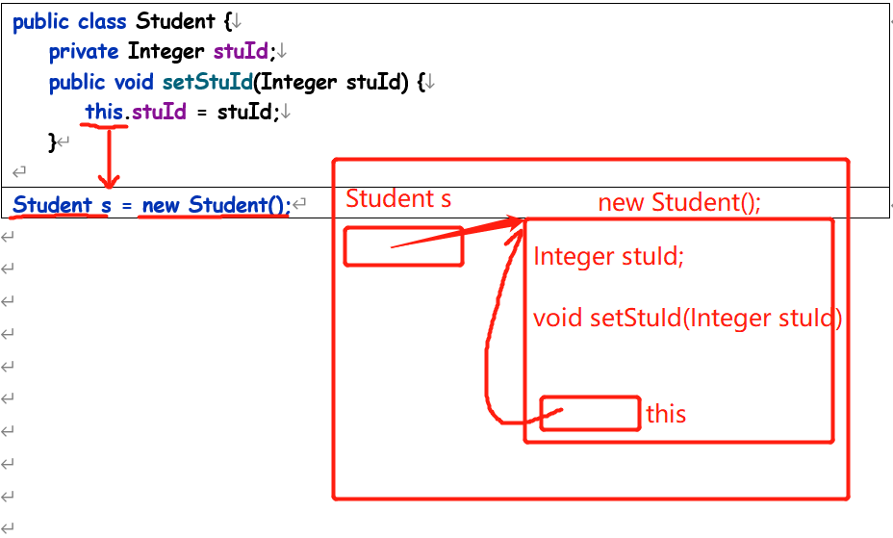

10 构造方法
每一个类都一定最少有一个构造方法。
构造方法不是我们自己调用。是由系统自动调用。
当程序执行一个类的实例化时，就一定会调用这个类的构造方法。

10.1 什么样的方法是一个构造方法。
与类同名，无返回类型描述的方法。叫构造方法。
public class Student {
public Student(){
}
}

10.2 构造方法对实例化的影响
实例化时，必须能调用到与实例化格式匹配的构造方法。
Student s1 = new Student(); 正确
Student s2 = new Student(20); 语法错误，没有一个与Student(20)匹配的构造方法。

一个类，编写了什么格式的构造方法，就表示实例化时，就只能以什么格式进行实例化操作。
public class Student {
private Integer stuId;
private String stuName;
public Student(Integer stuId, String stuName) {
this.stuId = stuId;
this.stuName = stuName;
}

Student s1 = new Student(1,"小亮亮");
Student s2 = new Student(2,"小波波");

10.3 构造方法的分类
在Java中构造方法一共有三种：

1 默认构造方法
public class Student {
private Integer stuId;
private String stuName;
public Student(){
System.out.println("默认构造方法！");
}

2 有参构造方法
public class Student {
private Integer stuId;
private String stuName;
public Student(Integer stuId, String stuName) {
this.stuId = stuId;
this.stuName = stuName;
}

3 隐式构造方法
只有当程序员没有为类编写构造方法时，系统才会自动为类添加一个默认构造方法。
public class Student {
}

10.4 构造方法的作用
public class Birthday {
private Integer year;
private Integer month;
private Integer day;
public Birthday() {
}
public Birthday(Integer year, Integer month, Integer day) {
this.year = year;
this.month = month;
this.day = day;
}

public class Student {
private Integer stuId;//学员编号
private String stuName;//学员姓名
private Birthday stuBirthday;//学员生日
public Student() {
this.stuBirthday = new Birthday();
}
public Student(Integer stuId, String stuName,Integer year,Integer month,Integer day) {
this.stuId = stuId;
this.stuName = stuName;
this.stuBirthday = new Birthday(year,month,day);
}

public static void main(String[] args) {
Student s1 = new Student();
s1.setStuId(1);
s1.setStuName("小亮亮");
Birthday stuBirthday = new Birthday();
stuBirthday.setYear(2002);
stuBirthday.setMonth(8);
stuBirthday.setDay(4);
s1.setStuBirthday(stuBirthday);
System.out.println(s1);
Student s2 = new Student();
s2.getStuBirthday().setYear(2002);
System.out.println(s2);
Student s3 = new Student(3,"小七七",2002,7,7);
System.out.println(s3);
}

11 JavaBean规范

11.1 JavaBean是什么？
JavaBean指的是实体类。用来表示现实世界中事物的Java类。
例如：学员类，商品类，手机类等。

11.2 JavaBean规范要求
JavaBean规范有三点要求：
1 私有属性：private
2 公有get和set方法：
3 公有默认构造方法：

12 this关键字的使用

12.1 this是一个实例内部指向实例本身的引用。
使用this关键字可以与使用对象名相同，找实例中的内容。
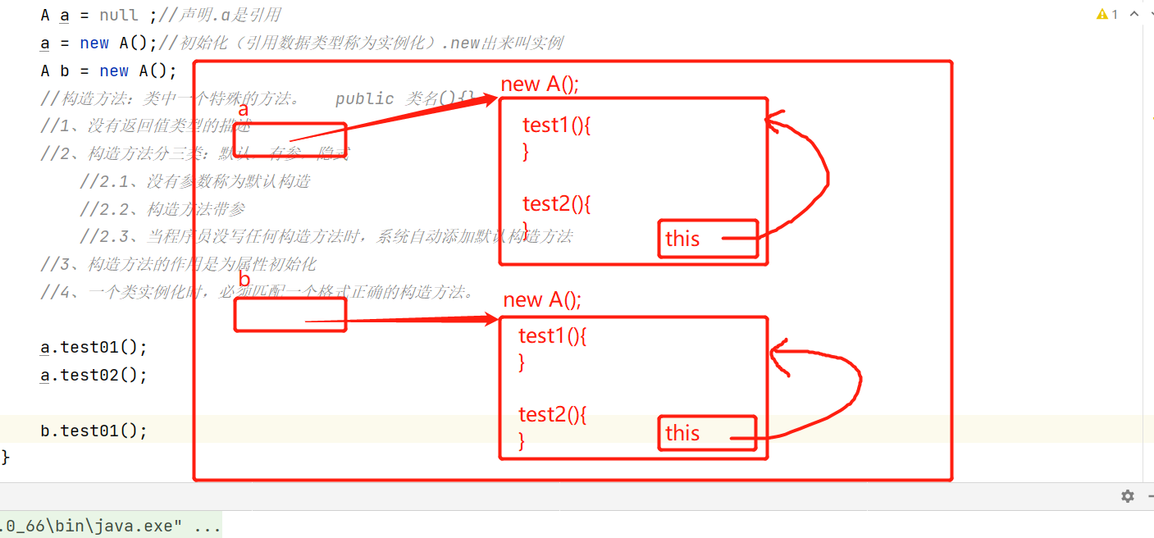

12.2 使用this关键字可以调用本类中的三项内容：
1 属性
this.属性名;
2 方法
在本类的其他方法中可以使用this关键字调用本类的方法
this.方法名();
public class A {
public void test01() {
System.out.println("A.test01()");
}
public void test02() {
System.out.println("A.test02()");
this.test01();
}
}

3 构造方法
只能在本类的构造方法中，去调用本类的其他构造方法。
如果出现，只能是构造方法的第一行。
格式：this();
public class Student {
private Integer stuId;//学员编号
private String stuName;//学员姓名
private Birthday stuBirthday;//学员生日
public Student() {
this.stuBirthday = new Birthday();
}
public Student(Integer stuId, String stuName, Integer year, Integer month, Integer day) {
this();//调用本类默认构造方法。只能在构造方法的第一行出现
this.stuId = stuId;
this.stuName = stuName;
this.stuBirthday.setYear(year);
this.stuBirthday.setMonth(month);
this.stuBirthday.setDay(day);
}

13 面向对象语言的三大特性-封装

13.1 什么是封装
在Java代码中 { } 就是封装。

if(条件表达式){
语句体;
}

for(;;){
循环体;
}

public static void main(String…[]){
}
public class A{
}

13.2 封装最核心的目的是什么？
获得类与方法。
类 ：对象的封装。封装相同的属性和方法。
方法 ： 功能的封装。方法是对实现某一功能的代码的封装。

13.3 封装的好处
1 隐藏代码实现与代码细节。
对于方法，我们可以不去了解方法中的实现方式。
例如：System.out.println()方法。我们去看过这个方法的源代码？没有。
2 代码复用

14 面向对象语言的三大特性-继承

14.1 继承是什么？
没有定义。
继承只是面向对象语言的一种特性。只是代码编写过程中的一种表现形式。

14.2 继承的关键字-extends

使用格式：
public class A{}
public class B extends A{
}

我们称B类继承A类。
在这个过程。我们叫A为父类，基类。 B为子类，派生类。
注意：Java语言中只支持单继承。每一个类都只能有一个直接父类。
什么叫间接父类？
public class S{ }
public class A extends S{ }
public class B extends A{ }
这种情况，S和A都是B的父类。

14.3 子类继承父类之后有什么好处？
二个类之间产生继承关系之后，子类可以使用父类的属性和方法。
public class S {
public void dis(){
System.out.println("S.dis()");
}
}
public class A extends S{
}
public class B extends A {
}
public class Test {
public static void main(String[] args) {
A a = new A();
B b = new B();
a.dis();
b.dis();
}
}

14.4 继承的实现方式是什么？
子类继承父类之后。可以使用父类的属性和方法。
子类与父类之间，实现继承的方式到底是什么？
每一个子类实例，都会分配一个父类实例。
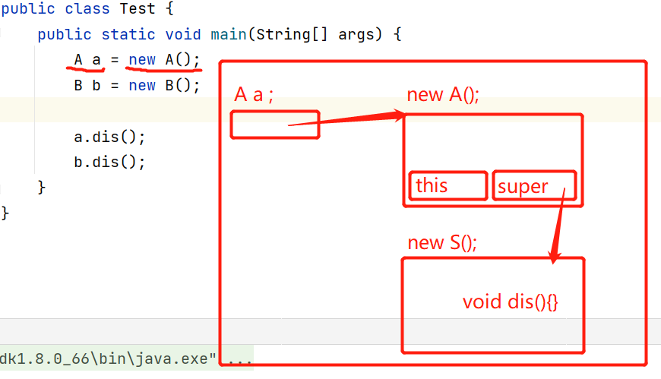
基于以上的继承的实现方式。我们认为private的属性和方法可以被继承。但不能被访问。

14.5 在继承时先创建父类实例还是先创建子类实例？
调用时：先子类后父类。 调用时先调用子类的构造方法。在子类构造方法第一行调用父类的构造方法。
创建时：先父类后子类。 是父类先被构造完成，再构造子类。

14.6 练习：编写父类与子类
public class S {
private String name;
private String addr;
public S() {
System.out.println("S()");
}
public void dis(){
System.out.println("我叫"+this.name);
System.out.println("地址"+this.addr);
}
public String getName() {
return name;
}
public void setName(String name) {
this.name = name;
}
public String getAddr() {
return addr;
}
public void setAddr(String addr) {
this.addr = addr;
}
}
public class A extends S{
public A() {
System.out.println("A()");
}
public void print(){
System.out.println("我的地址"+this.getAddr());
}
}
public class Test {
public static void main(String[] args) {
A a = new A();
a.setName("peter");
a.setAddr("北京");
a.dis();
a.print();
}
}

14.7 子类不仅有父类继承的属性，还可以有自己的属性
在父类中有2个属性：
public class S {
private String name;
private String addr;
public S() {
}

在子类中继承父类，并有1个自己的属性：
public class A extends S{
private Double score;
public A() {
}

在子类中一共可以使用3个属性
在子类中编写一个叫dis方法输出3个属性
public class A extends S{
private Double score;
public A() {
}
public Double getScore() {
return score;
}
public void setScore(Double score) {
this.score = score;
}
public void dis(){
System.out.println("姓名："+this.getName());
System.out.println("地址："+this.getAddr());
System.out.println("成绩："+this.getScore());
}
}

14.8 练习：编写如下几个类
1 人类（Person）有姓名，性别，地址。
2 人类的第一个子类：学员类（Student）有学号，成绩。
3 人类的第二个子类：教员类（Teacher）有工号，工资。
4 编写好以上三个类之后，
编写测试类，分别学员类对象和教员类对象，为二个对象设置相关属性的值。
并编写相应的方法输出二个类的对象的相关属性。
public class Person{
private String name;
private String sex;
private String addr;
}
public class Student extends Person{
private Integer stuId;
private Double stuScore;
public void dis(){
sout(this.getName());
sout(this.getSex());
sout(this.getAddr());
sout(this.stuId);
sout(this.stuScore);
}
}
public class Teacher extends Person{
private Integer teaId;
private Double teaSalary;
}
Student s = new Student();
s.set…
s.dis();

15 方法重写（核心）
方法重写：在子类中有一个与父类中方法声明完成相同的方法。这种情况就称子类对父类的方法进行了重写。

方法声明 包含 ： 返回值类型 方法名(参数列表)
public class S {
public void print(){
System.out.println("S.print()");
}
}

public class A extends S{
public void print(){
System.out.println("A.print()");
}

在S和A这二个父类与子类中，都有一个相同的print()方法。
我们就说在子类A中对父类S中的print方法进行重写。

15.1 记住一个注解
@Override ： 用来验证方法重写的格式是否正确。
public class A extends S{
@Override
public void print(){
System.out.println("A.print()");
}

16 super关键字
this关键字是一个在实例内部指向其本身实例的引用。
super关键字是一个在实例内部指向其父类实例的引用。

在Java中继承的实现方式？是为每一个子类实例，都分配一个父类实例。
在子类实例中就是使用super关键字找到属于自己的父类实例。
在Java中继承时先构造父类实例还是子类实例？先构造父类实例。
在Java中继承时先调用父类构造方法还是先调用子类构造方法？先调用子类构造方法。
在Java中继承时，子类构造方法的第一行一定是调用父类构造方法 或 调用子类其他构造方法。
调用子类其他构造方法 ： this()
调用父类构造方法 : super()

16.1 super的使用
super关键字可以调用父类的3样内容

1 属性：不讲了。一般private不让访问。
super.属性名

2 方法：与其他引用调用方法的格式一样。
super.方法名();
一般都只是出现在子类重写的方法中，调用父类被重写的方法。
public class A extends S{
@Override
public void print(){
super.print();//调用父类的print方法。
System.out.println("A.print()");
}

案例：Person与Student
public class Person {
private String name;
private String sex;
private String addr;
public Person() {
}
public void dis(){
System.out.println(this.name);
System.out.println(this.sex);
System.out.println(this.addr);
}

public class Student extends Person{
private Integer stuId;
private Double stuScore;
public Student() {
}
@Override
public void dis(){
super.dis();
System.out.println(this.stuId);
System.out.println(this.stuScore);
}

public static void main(String[] args) {
Student s = new Student();
s.setName("胡金亮");
s.setAddr("北京");
s.setSex("男");
s.setStuId(1);
s.setStuScore(100D);
s.dis();
}

3 父类构造方法
super关键字还可以在子类构造方法中调用父类构造方法。
this()可以调用本类其他构造方法。只能出现在构造方法第一行。
super()可以调用父类构造方法。只能出现在构造方法第一行。

在任意一个构造方法中默认第一行都是调用父类默认构造方法。
public class S {
private String name;
private String addr;
public S() {
System.out.println("S()");
}
public S(String name, String addr) {
this.name = name;
this.addr = addr;
}

public class A extends S{
private Double score;
public A() {
System.out.println("A()");
}
public A(String name, String addr, Double score) {
super(name,addr);
this.score = score;
}

A a = new A("peter","北京",100D);

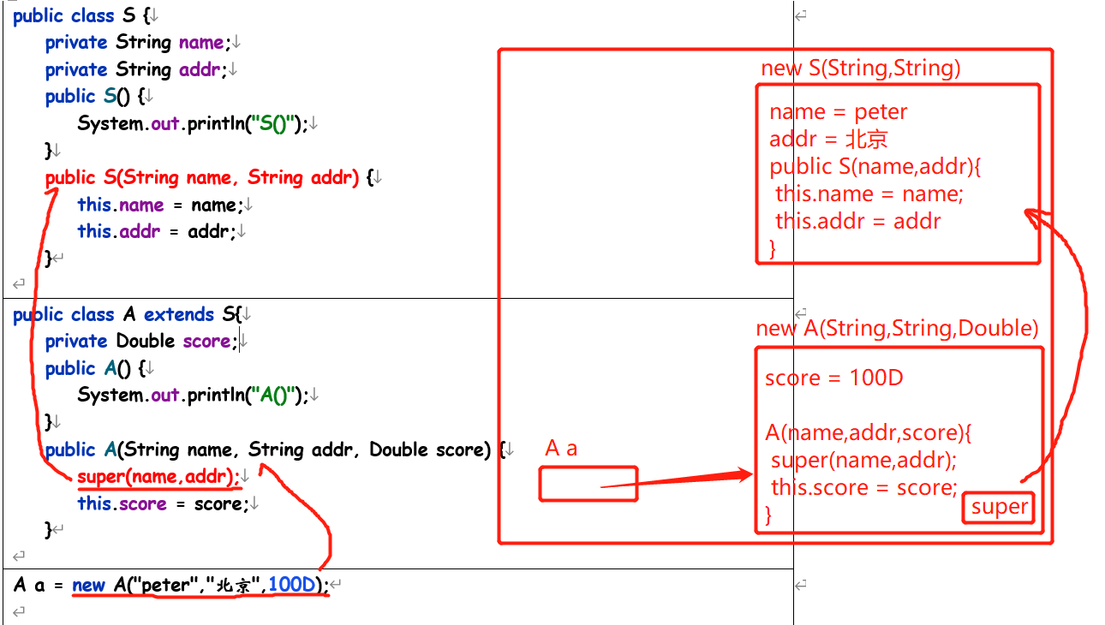

17 案例：Person与Student与Teacher
public class Person {
private String name;
private String sex;
private String addr;
public Person() {
}
public Person(String name, String sex, String addr) {
this.name = name;
this.sex = sex;
this.addr = addr;
}
public void dis(){
System.out.println(name);
System.out.println(sex);
System.out.println(addr);
}

public class Student extends Person{
private Integer stuId;
private Double stuScore;
public Student() {
}
public Student(String name, String sex, String addr, Integer stuId, Double stuScore) {
super(name, sex, addr);
this.stuId = stuId;
this.stuScore = stuScore;
}
@Override
public void dis() {
System.out.println(stuId);
super.dis();
System.out.println(stuScore);
}

public class StudentTest {
public static void main(String[] args) {
Student s = new Student();
s.setName("胡金亮");
s.setAddr("北京");
s.setSex("男");
s.setStuId(1);
s.setStuScore(100D);
s.dis();
Student s1 = new Student("朱文波","男","河南",2,99D);
s1.dis();
}
}

18 扩展：软件工程-继承

18.1 类是怎么来的？
类是对现实世界当中具有相同属性和方法的对象的抽象。

18.2 方法是怎么来的？
方法是实现某一个功能的代码的抽象。

18.3 父类是怎么来的？
父类是具有相同属性和方法的子类的抽象。
也就是说，我们在开发时，如果发现有多个类，具有相同的属性和方法时，就可以考虑使用继承。
public class Teacher {
private Integer id;
private String name;
private Double salary;
public void dis(){
System.out.println("id="+id);
System.out.println("name="+name);
System.out.println("salary="+salary);
}

public class Student {
private Integer id;
private String name;
private Double score;
public void dis(){
System.out.println("id="+id);
System.out.println("name="+name);
System.out.println("score="+score);
}

18.4 使用继承有没有标准？
使用继承的标准：is-a(是一个)
在使用继承时，必须满足 is-a 条件。子类必须是一个（is-a）父类。
我们可以创建一个合适的父类（Person）。
同时做为二个子类的父类。
public class Person {
}
public class Student extends Person{
private Integer id;
private String name;
private Double score;
public void dis(){
System.out.println("id="+id);
System.out.println("name="+name);
System.out.println("score="+score);
}
public class Teacher extends Person{
private Integer id;
private String name;
private Double salary;
public Teacher(){
}
public void dis(){
System.out.println("id="+id);
System.out.println("name="+name);
System.out.println("salary="+salary);
}

18.5 类与类之间的关系除了is-a之外还有什么？
目前大家记住的关系有三种：is-a,has-a,use-a
1 is-a 是一个 泛化关系。表现方式是继承。
2 has-a 有一个 属于关系。表现方式类中的属性
3 use-a 用一个 依赖关系。表现方式是方法中的参数

以下四类，整理之间的关系。汽车，BMW，汽油，发动机。
1 is-a BMW 是一个 汽车
2 has-a 汽车 有一个 发动机
3 use-a 汽车 用一个 汽油
public class 发动机{
}
public class 汽油{
}
public class 汽车{
private 发动机 发动机对象;
public void 启动(汽油 汽油对象){
}
}
public class BMW extends 汽车{
}

18.6 UML模型-类图

18.6.1 类图
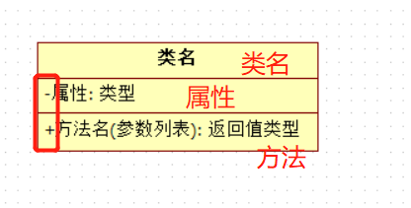
+号表示public
-号表示private

18.6.2 泛化（is-a）（extends）
继承使用的空心实线箭头。
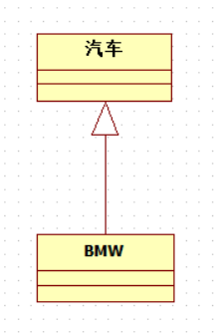
public class BMW extends 汽车{
}

18.6.3 关联（has-a）
关联关系的表现方式，做为类中的属性。
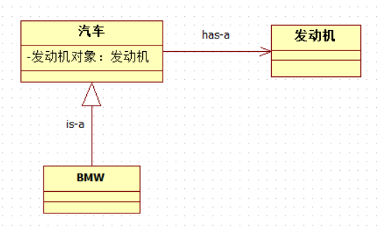
public class 汽车{
private 发动机 发动机对象;

18.6.4 依赖（use-a）
依赖的表现方式，一般是方法的参数。
不过现在很多多依赖对象也是做为类中的属性。
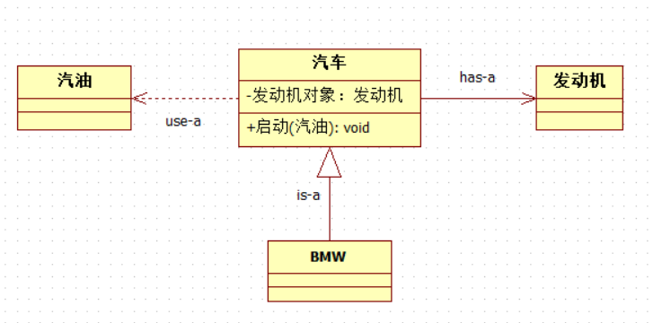
public class 汽车{
public void 启动(汽油 汽油对象){
}
}

18.7 父类中有什么内容？子类中有什么内容？
父类中有所有子类的共性。
子类中有自己的特性。

有时你也会看到如下描述：
父类更通用，子类更具体。
public class Person {
private Integer id;
private String name;
public Person() {
}
public void dis(){
System.out.println("id="+id);
System.out.println("name="+name);
}

public class Student extends Person{
private Double score;
public Student() {
}
@Override
public void dis(){
super.dis();
System.out.println("score="+score);
}

public class Teacher extends Person{
private Double salary;
public Teacher(){
}
@Override
public void dis(){
super.dis();
System.out.println("salary="+salary);
}

18.8 子类中如果继承的方法不适用，怎么办？
父类是共性。
子类是特性。
总是会出现，父类的方法在子类中不适用。就可以对父类的方法在子类中进行方法重写。

方法重写的核心目的：在不修改源文件的情况，修改方法的功能。

18.9 软件设计原则一：开关原则
开关原则：对扩展开放，对修改关闭。
当软件系统面临更新，修改，升级时，需要对原方法进行修改。
不允许直接修改源文件（对修改关闭）
而是要创建一个子类去继承原来的类，对原方法进行方法重写。（对扩展开放）
继承最根本的目的是对类进行修改。
方法重写是对方法进行修改。

18.10 作业：某公司的雇员分为以下若干类
某公司的雇员分为以下若干类：
Employee：这是所有员工总的父类，属性：员工的姓名（name）,员工的生日月份（month）。方法：Double getSalary(int month) 根据参数月份来确定工资，如果该月员工过生日，则公司会额外奖励1000元。

SalariedEmployee：Employee的子类，拿固定工资的员工。属性：月薪（monthlySalary）

HourlyEmployee：Employee的子类，按小时拿工资的员工，每月工作超出160小时的部分按照1.5倍工资发放。属性：每小时的工资（hourlySalary）、每月工作的小时数（hours）

SalesEmployee：Employee的子类，销售人员，工资由月销售额和提成率决定。属性：月销售额（sales）、提成率（commission）

BasePlusSalesEmployee：SalesEmployee的子类，有固定底薪的销售人员，工资由底薪加上销售提成部分。属性：底薪（baseSalary）。
public class Employee {
private String name;
private Integer month;//员工的生日
/**
* 员工计算工资的方法
* @param month 计算工资的月份
* @return 当月员工资金的金额
*/
public Double getSalary(int month){
if(this.month == month){
return 1000.0;
}else{
return 0D;
}
}

public class SalariedEmployee extends Employee {
private Double monthlySalary;
@Override
public Double getSalary(int month) {
return super.getSalary(month)+this.monthlySalary;
}

public class HourlyEmployee extends Employee{
private Double hourlySalary;
private Double hours;
@Override
public Double getSalary(int month) {
Double salary = super.getSalary(month);
if(this.hours > 160){
salary = salary + (hourlySalary*160) + (hourlySalary*(hours-160)*1.5);
}else{
salary = salary + (hourlySalary * hours);
}
return salary;
}

public class SalesEmployee extends Employee {
private Double sales;
private Double commission;
@Override
public Double getSalary(int month) {
return super.getSalary(month) + (sales * commission);
}

public class BasePlusSalesEmployee extends SalesEmployee{
private Double baseSalary;
@Override
public Double getSalary(int month) {
return super.getSalary(month)+baseSalary;
}

18.11 作业：继承的代码复用练习
有三种汽车：巴士、卡车、出租车
汽车具有品牌，车牌的属性，加速和刹车的方法
巴士具有自己的最大载客数量的属性，报站和让座提示的方法
卡车具有自己的最大载重数量的属性，卸货的方法
出租车有所属公司的属性，打发票的方法

18.12 作业：形状类的应用
设计一个形状类Shape,方法:求周长和求面积，
形状类的子类:Rect(矩形),Circle(圆形)，Rect类的子类:Square(正方形)，
不同的子类会有不同的计算周长和面积的方法，
创建三个不同的形状对象，分别打印出每个对象的周长和面积

19 面向对象语言的三大特性-多态

19.1 多态
多态就是一种特性。一种父类与子类，的使用方式。

19.2 多态的使用规则
父类引用 指向 子类实例。
public class S {
}
public class A extends S{
}
public static void main(String[] args) {
//父类引用 指向 子类实例
S s = new A();
}
s是父类的引用。
new A()是一个子类的实例。
=号赋值就是将父类引用 指向 子类实例

19.3 多态时可以调用哪些方法？
父类引用 指向 子类实例
S s = new A();
s.方法();

问：在这种格式下，s引用可以打点调用哪些方法？
只能调用在S类中发声明的方式。
不能调用在A类中自己的方法。

问：在这种情况下，s引用可以打点调用方法执行时，执行哪个方法？
只需要讨论一种情况：就是S与A都有这个方法。---方法重写。
有方法重写时，执行A类中重写的方法。

19.4 多态时的内存实例结构
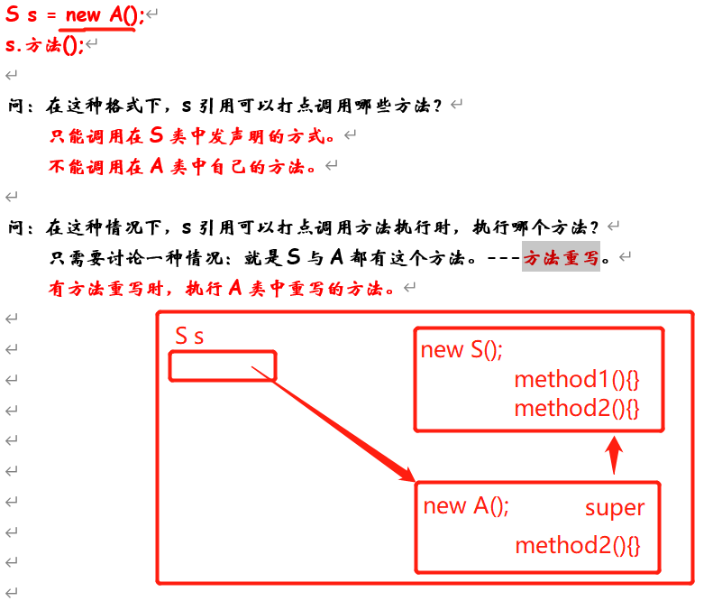

19.5 多态使用时的一般格式
一般在使用多态时，最常见的使用方式：
1 使用父类做为形参
2 使用子类做为实参
方法调用时：就是用实参为形参赋值。形参 = 实参

19.6 代码演示
public class S {
/**
* S类声明的方法，父类引用指向子类实例可以调用。
* 而且这个方法只在S类中有。执行时一定调用S类的method1方法。
*/
public void method1(){
System.out.println("S.method1()");
}
/**
* S类声明的方法，父类引用指向子类实例可以调用。
* 在A类中有方法重写。
*/
public void method2(){
System.out.println("S.method2()");
}
}

public class A extends S{
/**
* 这个是对S类方法的重写。
* 父类引用指向子类实例时，先调用子类重写的方法。
*/
@Override
public void method2() {
System.out.println("A.method2()");
}
/**
* A类自己的方法。父类引用指向子类实例时，父类引用就不能调用。
*/
public void method3(){
System.out.println("A.method3()");
}
}

public class B extends S{
@Override
public void method2() {
System.out.println("B.method2()");
}
}

public class C extends S{
@Override
public void method1() {
System.out.println("C.method1()");
}
}

public class Test {
public static void dis(S s){
s.method1();
s.method2();
}
public static void main(String[] args) {
A a = new A();
B b = new B();
C c = new C();
dis(a);
System.out.println("======");
dis(b);
System.out.println("======");
dis(c);
}
}

20 扩展：软件工程-多态

20.1 多态的作用是什么
面向对象有三大特性：封装，继承，多态

封装---为了获得类和方法。
封装的基本原则：将程序中变化的部分与不变化的部分分开封装。
变化：每个员工都有不同的工资计算方式。
不变化：每个员工都有姓名，生日，计算工资时的资金。
继承---为了让子类可以在不修改父类源代码的情况下，对父类进行修改。
当我们需要对一个类的方法的功能进行修改时，基于开关原则（对扩展开放，对修改关闭）
创建一个子类对父类进行修改，使用方法重写对原方法进行修改。
多态---在不修改使用父类的源代码的情况下，可以直接调用子类的方法，实现对功能的修改。
使用（use-a）父类的地方：
public static void dis(S s){
s.method1();
s.method2();
}

基于里氏代换原：任何使用父类的地方，都可以用子类代替。

20.2 作业：创建一个薪资专员（Persionnel），能计算员工工资，负责汇总当月所有员工的总工资数

20.2.1 第一版：针对子类做编程（不应该）
public class Persionnel {
private Double sumSalary=0d;//总工资
private int month;//计算工资的月份
public Persionnel() {
}
public Persionnel(int month) {
this.month = month;
}
/**
* 计算销售员工工资的方法
* @param salesEmployee 销售员工
*/
public void totleSalary(SalesEmployee salesEmployee){
this.sumSalary += salesEmployee.getSalary(month);
}
public Double getSumSalary() {
return sumSalary;
}
}

问题：
1 子类越多，方法越多。而且都一个样。
2 如果再新增一种子类，必须新写一个对应的方法。

20.2.2 第二版：针对父类做编程（应该这样用）
public class Persionnel {
private Double sumSalary=0d;//总工资
private int month;//计算工资的月份
public Persionnel() {
}
public Persionnel(int month) {
this.month = month;
}
/**
* 计算员工工资的方法
* @param employee 员工
*/
public void totleSalary(Employee employee){
this.sumSalary += employee.getSalary(month);
}
public Double getSumSalary() {
return sumSalary;
}
}

优点：
1 子类越多，方法就一个。
2 如果再新增一种子类，这个类不用动。

20.3 作业： 编写NewBasePlusSalesEmployee类:
针对BasePlusSalesEmployee有固定底薪的销售人员，
有任务额度10K，满足任务额度正常发放，不满足任务额度发放底薪的80%，提成正常发放。
问：是新的有固定底薪的销售人员。所以要继承哪一个父类？BasePlusSalesEmployee
问：这个新的有没有自己的新属性？
任务额度10K 额度 quota
底薪的80% 折扣 discount
public class NewBasePlusSalesEmployee extends BasePlusSalesEmployee {
// 任务额度10K 额度 quota
private Double quota;
// 底薪的80% 折扣 discount
private Double discount;
public NewBasePlusSalesEmployee() {
}
public NewBasePlusSalesEmployee(String name, Integer month, Double sales,
Double commission, Double baseSalary, Double quota, Double discount) {
super(name, month, sales, commission, baseSalary);
this.quota = quota;
this.discount = discount;
}
@Override
public Double getSalary(int month) {
if(this.quota <= this.getSales()){
return super.getSalary(month);
}else{
return super.getSalary(month) - (this.getBaseSalary()*(1-discount));
}
}

针对父类做编程时，只需要维护好自己本类（NewBasePlusSalesEmployee），对于薪资专员这个类用不用进行调整？完全不用。

20.4 作业：形状类的应用
设计一个形状类Shape,方法:求周长和求面积，
形状类的子类:Rect(矩形),Circle(圆形)，Rect类的子类:Square(正方形)，
不同的子类会有不同的计算周长和面积的方法，
创建三个不同的形状对象，分别打印出每个对象的周长和面积
创建一个操作(OP)的类，可以计算每一种图形的周长和面积。
public class Shape {
/**
* 计算图形面积的方法
* @return 面积
*/
public Double getArea(){
return 0D;
}
}
public class Rect extends Shape{
private Double length;
private Double width;
public Rect(Double length, Double width) {
this.length = length;
this.width = width;
}
@Override
public Double getArea() {
return this.length * this.width;
}
public class Square extends Rect{
public Square(Double length){
super(length,length);
}
}

21 引用数据类型的类型转换
基本数据类型的类型转换分为二种：自动类型转换和强制类型转换
引用数据类型的类型转换分为二种：自动类型转换和强制类型转换
引用数据类型的类型转换只能发生在 子类与父类 之间。

21.1 自动类型转换（引用数据类型）
子类可以自动向父类转换类型。称为向上转型。

多态的基本格式： 父类引用 指向 子类实例。。就是自动类型转换。
父类 引用 = new 子类( );

21.2 强制类型转换（引用数据类型）
父类可以强制向子类转换类型。称为向下转型。

一个父类对象向子类转型时，前提要求，这个父类对象一定是这个子类向上转型得到的。

子类 对象 = （子类）父类对象;

21.3 instanceof运算符
instanceof 用来验证对象是否是相应的类型。
A a = new A();
B b = new B();
S s = a;//向上转型
System.out.println(s instanceof A);
System.out.println(s instanceof B);

22 访问修饰符
访问修饰符是用来为对象，方法，类设置访问权限的。
在Java中一共有四个访问级别，但是只有三个访问修饰符关键字。
public class Test {
private int i; //私有的
int j; //默认的
protected int k; //保护的
public int l; //公有的
}
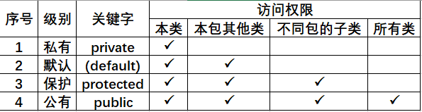

22.1 访问权限在继承中的限制
在方法重写时，子类重写的方法，不能比父类被重写的方法，有更小的访问权限。
只能相等或更大。

23 final修饰符
final 最终的。
在Java中使用final修饰符来声明常量。
final修饰符可以修饰四个地方：
1 临时变量
2 属性
3 方法
4 类

23.1 修饰临时变量
final int I = 10 ;//表示当前I是一个常量。一旦经过初始化之后的，I的值不可以再改变。
一般常量都是全大写表示。
public class FinalTest {
public static void main(String[] args) {
final int I;
I = 30;
}
}

23.2 属性
public class FinalTest {
private final String STU_NAME = "peter";

23.3 方法
一个方法使用final修饰，表示这个方法是最终版。不可以对方法进行修改。
方法不能被重写。
public final void dis(){
System.out.println("FinalTest.dis()");
}

23.4 类
一个类使用final修饰，表示这个类是最终版。不可以对类进行修改。
类不能被继承。
public final class FinalTest {
private final String STU_NAME = "peter";
public final void dis(){
System.out.println("FinalTest.dis()");
}
public static void main(String[] args) {
final int I;
I = 30;
}
public String getSTU_NAME() {
return STU_NAME;
}
}

24 static修饰符
static 静态。
在Java中我们一般对static有二种叫法。
1 静态的。
2 类的。

在Java中static修饰符可以修饰4个位置：
1 属性 静态属性
2 方法 静态方法
3 类 静态类
4 代码块 静态代码块

24.1 静态属性
1 一个类中的属性，我们一般称为实例属性。因为这个属性表示使用当前类创建的每一个实例都有的属性。
public class Goods {
//属性
private Integer goodsId;
private String goodsName;
private Double goodsPrice;
private Integer goodsNum;

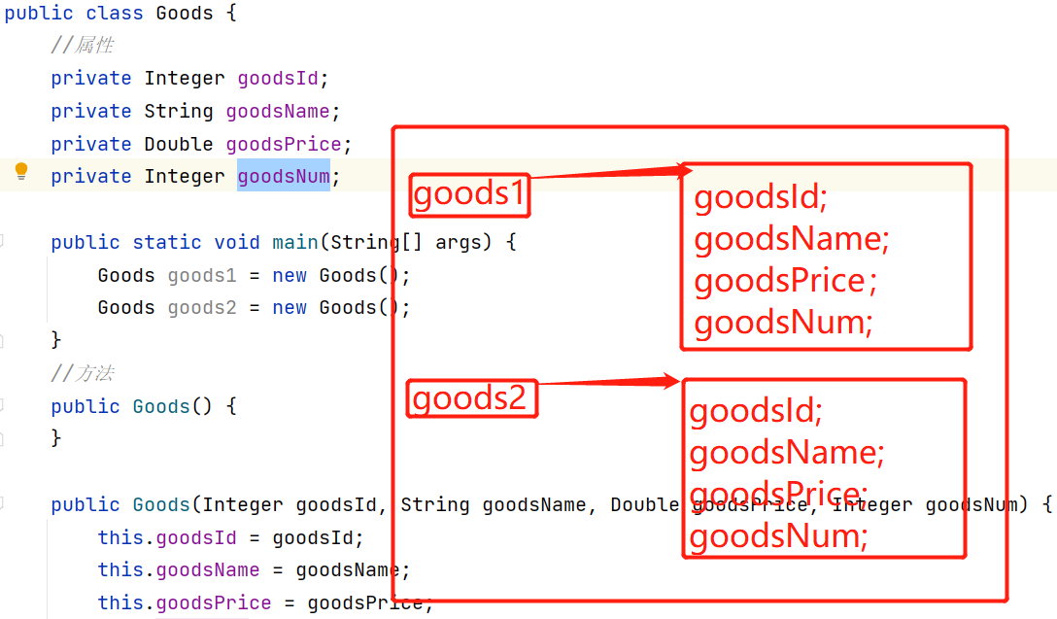

2 一个实例属性使用static修饰符修饰之后，这个属性称为静态属性，也叫类属性。
因为静态属性属于这个类本身。
public class StaticA {
public int i;//实例属性
public static int j;//静态属性，类属性。
}

24.1.1 静态属性的使用方式
静态属性是属于类本身的属性。可以通过 类名.静态属性 的方式直接使用。
public class StaticA {
public int i;//实例属性
public static int j;//静态属性，类属性。
public static void main(String[] args) {
StaticA staticA = new StaticA();
staticA.i = 10;//实例属性的使用必须先有实例。
StaticA.j = 10;//静态属性可以直接使用类名打点调用。
}
}

24.2 静态方法
一个使用static修饰符的方法。称为静态方法，类方法。
静态方法是用来操作静态属性的方法。

24.2.1 静态方法可以通过 类名.静态方法 的方式直接调用。
public class StaticA {
public int i;//实例属性
public static int j;//静态属性，类属性。
public static void main(String[] args) {
StaticA staticA = new StaticA();
staticA.i = 10;//实例属性的使用必须先有实例。
staticA.disi();
StaticA.j = 20;//静态属性可以直接使用类名打点调用。
StaticA.disj();
}
public void disi(){
System.out.println(i);
}
public static void disj(){
System.out.println(j);
}
}

24.3 静态代码块
静态代码块：是为了能给静态属性进行初始化操作存在的。
静态代码块也只会在类加载时执行一次。

static{
静态代码块;
}

public class StaticA {
public int i;//实例属性
public static int j;//静态属性，类属性。
/**
* 静态代码块，只在类加载时执行一次。为静态属性初始化。
*/
static {
System.out.println("静态代码块！");
j = 2;
}

24.4 类加载
Java程序的执行是在哪个软件上运行的？JRE。
JRE中有支持Java程序运行的平台，和一个针对不同操作系统的JVM。
所有的.class文件都运行在JVM。

JVM先还是我们今天写的类先？JVM先有。
JVM能不能识别我们今天写的类？JVM是一定可以认识我们今天编写的类。

JVM会将我们编译好的类（.class文件）。先加载到JVM中。先做到认识这个类本身。
这个过程就称为类加载。

24.5 静态属性与实例属性
静态属性与静态方法都是属于类的。但是这个类的所有实例都可以使用。

？问？静态方法可不可以调用实例属性和实例方法？ 不行。

？问？实例方法可不可以调用静态属性和静态方法？ 行。

25 单例模式

25.1 单例模式
设计模式中的一种。
单例：表示整个应用程序中只有一份实例。

25.2 单例模式基本步骤
一个类创建实例的过程，会调用这个类的构造方法。
如果一个类的构造方法为public。就没有任何控制可言。这个类的实例数量就完全不受控制。

第一步：私有构造方法
构造方法私有，当前这个类就只能在本类中创建实例。
以这种方式实现对实例数量的控制。

第二步：本类创建静态实例
单例模式，只需要创建一个。
使用static静态是因为可以在类外，使用类名直接访问，不需要依赖实例。

第三步：编写公有静态方法返回实例
在类外，可以使用类名.静态方法（）的方式来获得实例。

25.3 单例模式的分类
单例模式分为懒汉模式和饿汉模式

25.3.1 饿汉模式
public class SingletonA {
private static SingletonA singletonA = new SingletonA();
private SingletonA() {
}
public static SingletonA create(){
return singletonA;
}
}

25.3.2 懒汉模式
public class SingletonB {
private static SingletonB singletonB;
private SingletonB() {
}
public static synchronized SingletonB create(){
if(singletonB == null) {
singletonB = new SingletonB();
}
return singletonB;
}
}

26 作业：披萨工厂
必胜客Pizza hut各种比萨名称，份量，配料简介，价格：
海鲜至尊比萨
Seafood Supreme
大虾、蟹柳等丰富海鲜美味荟萃，配上酸甜菠萝、青椒，海鲜美味扑面而来。
29元/250克
必胜客个人装比萨(超级至尊)
29.00 元/250克
超级至尊比萨
Super Supreme
腊肉肠、意式香肠、火腿、五香牛肉、五香猪肉，搭配菠萝、蘑菇、洋葱、青椒等，如此丰盛馅料，口口都是令人满足的好滋味。
29元/250克
我们认为一个披萨制作的流程应该是这个样子：
备料(prepare)--->制作(make)--->烘焙(bake)--->用刀切(cut)--->装盒(box)

26.1 第一版：编写二个披萨类
public class SeafoodSupreme {
public void prepare(){
System.out.println("备料：大虾、蟹柳等丰富海鲜美味荟萃，配上酸甜菠萝、青椒，海鲜美味扑面而来");
}
public void make(){
System.out.println("制作：海鲜至尊比萨！");
}
public void bake(){
System.out.println("烘焙！");
}
public void cut(){
System.out.println("用刀切！");
}
public void box(){
System.out.println("装盒！");
}
}

public class SuperSupreme {
public void prepare(){
System.out.println("备料：腊肉肠、意式香肠、火腿、五香牛肉、五香猪肉，搭配菠萝、蘑菇、洋葱、青椒等，如此丰盛馅料，口口都是令人满足的好滋味");
}
public void make(){
System.out.println("制作：超级至尊比萨！");
}
public void bake(){
System.out.println("烘焙！");
}
public void cut(){
System.out.println("用刀切！");
}
public void box(){
System.out.println("装盒！");
}
}

26.2 第二版：使用封装
封装的基本原则：将变化的部分与不变化的部分，分别单独抽取出来，进行独立的封装。
实现对变化部分的修改不会影响到不变化的部分。
变化：prepare() make()
不变化：bake()，cut()，box()
将编写一个父类，将不变化的三个方法，封装到这个父类中。
1 编写披萨的父类
public class Pizza {
public void bake(){
System.out.println("烘焙！");
}
public void cut(){
System.out.println("用刀切！");
}
public void box(){
System.out.println("装盒！");
}
}
2 修改二个子类
public class SeafoodSupreme extends Pizza{
public void prepare(){
System.out.println("备料：大虾、蟹柳等丰富海鲜美味荟萃，" +
"配上酸甜菠萝、青椒，海鲜美味扑面而来");
}
public void make(){
System.out.println("制作：海鲜至尊比萨！");
}
}

public class SuperSupreme extends Pizza{
public void prepare(){
System.out.println("备料：腊肉肠、意式香肠、火腿、五香牛肉、五香猪肉，" +
"搭配菠萝、蘑菇、洋葱、青椒等，如此丰盛馅料，口口都是令人满足的好滋味");
}
public void make(){
System.out.println("制作：超级至尊比萨！");
}
}

27 abstract修饰符
abstract 抽象。（这个人长的真抽象）

27.1 可以修饰哪些地方
只可以修饰二个地方：
1 方法 抽象方法
2 类 抽象类

27.2 抽象方法
抽象方法是一个没有方法体，只有方法声明的方法格式。

public abstract void dis(); //抽象方法

抽象方法是一个没有完成的方法。不可以被执行。

27.3 抽象类
使用abstract修饰的类就是抽象类。
public abstract class S{
}

27.3.1 抽象类与抽象方法的关系
一个类中如果有抽象方法。这个类就必须是抽象类。

27.3.2 抽象类不可以被实例化
抽象类是一个没有完成的类，不可以被实例化。

27.4 抽象方法与抽象类的使用方式
抽象方法是一个没有完成的方法，不可以被执行。
抽象类是一个没有完成的类，不可以被实例化。

抽象类需要有一个子类去继承。
抽象方法需要在子类中进行方法重写。在子类中进行方法重写时可以给出具体的实现。
public abstract class S {
public abstract void dis();
}

public class A extends S{
@Override
public void dis() {
System.out.println("A.dis()");
}
}

27.5 abstract关键字真正的作用
abstract真正的使用就是为了让父类有一个方法。
面向对象的三大特性是-封装，继承，多态。
多态使用的标准格式 ： 父类引用 指向 子类实例。
多态格式下，父类引用可以调用哪些方法？必须是父类声明过的方法。

如果父类必须有这个方法，但是在父类中没有具体的实现方式。就可以使用抽象方法。

在我们图形的案例中，图形类必须要有getArea方法，但是图形类本身没有计算面积的具体公式。
这种情况就可以使用抽象方法。
public abstract class Shape {
/**
* 计算图形面积的方法
* @return 面积
*/
public abstract Double getArea();
}

public class Rect extends Shape {
private Double length;
private Double width;
public Rect(Double length, Double width) {
this.length = length;
this.width = width;
}
@Override
public Double getArea() {
return this.length * this.width;
}

public class ShapeTest {
public static void disArea(Shape shape){
System.out.println(shape.getArea());
}
public static void main(String[] args) {
Rect rect = new Rect(10d,2d);
Square square = new Square(10d);
ShapeTest.disArea(rect);
ShapeTest.disArea(square);
}
}

27.6 作业：写一个“愤怒的小鸟”：
我们有很多种小鸟（Bird），每种小鸟都有飞（fly）和叫（shout）的行为。
还有一个弹弓（slingshot），弹弓有一个弹射（shot）的方法，弹射的方法将把小鸟弹出去。
之后小鸟使用自己飞行的方法飞向小猪。（这是我们不讨论猪（不是鄙视它），只讨论小鸟）
各种小鸟不同飞的方式。
红火：红色小鸟，飞行方式：正常。
蓝冰：蓝色小鸟，飞行方式：分成3个。
黄风：黄色小鸟，飞行方式：加速。

27.6.1 编写鸟的父类
在鸟的父类中封装共性：都有姓名，都有颜色，都有飞行方式。
public abstract class Bird {
private String name;
private String color;
public Bird(String name, String color) {
this.name = name;
this.color = color;
}
public abstract void fly();

27.6.2 编写弹弓类
public class Slingshot {
public static void shot(Bird bird){
System.out.println(bird.getColor()+"的"+bird.getName()+"!");
bird.fly();
}
}

27.6.3 编写鸟的子类
public class RedBird extends Bird{
public RedBird() {
super("红火","红色");
}
@Override
public void fly() {
System.out.println("正常飞！");
}
}

27.6.4 编写测试类
public class BirdTest {
public static void main(String[] args) {
RedBird redBird1 = new RedBird();
RedBird redBird2 = new RedBird();
RedBird redBird3 = new RedBird();
RedBird redBird4 = new RedBird();
Slingshot.shot(redBird1);
Slingshot.shot(redBird2);
Slingshot.shot(redBird3);
Slingshot.shot(redBird4);
}
}

27.7 作业：修改拉萨工厂父类
public abstract class Pizza {
public abstract void prepare();
public abstract void make();
public void bake(){
System.out.println("烘焙！");
}
public void cut(){
System.out.println("用刀切！");
}
public void box(){
System.out.println("装盒！");
}
}

28 枚举（Enum）

28.1 什么是枚举？
枚举最后还是要编译成Java类。
枚举是实例数量固定的Java类。
例如：季节类，应该只有4个实例。

28.2 没有枚举之前，Java类的处理。
在没有枚举之前，只能使用Java类的多例方式实现。
public class Season {
public static final Season SPRING = new Season();
public static final Season SUMMER = new Season();
public static final Season AUTUMN = new Season();
public static final Season WINTER = new Season();
private Season() {
}
}
public class Test {
public void dis(Season season){
}
public static void main(String[] args) {
Season season = Season.SPRING;
}
}

28.3 现在有枚举类型
枚举类型实际上还是上面的Java类。只是把能不写的都删掉了。
public class Season {
SPRING;
SUMMER;
AUTUMN;
WINTER;
}

枚举类型的关键字：Enum
public enum Season {
SPRING, SUMMER, AUTUMN, WINTER;
}
public class Test {
public void dis(SeasonEnum seasonEnum){
}
public static void main(String[] args) {
SeasonEnum seasonEnum = SeasonEnum.SPRING;
}
}

28.4 switch结构支持枚举类型
public static void main(String[] args) {
SeasonEnum seasonEnum = SeasonEnum.SPRING;
switch (seasonEnum){
case AUTUMN:
System.out.println("秋天");
break;
case SPRING:
System.out.println("春天！");
break;
case SUMMER:
System.out.println("夏天！");
break;
case WINTER:
System.out.println("冬天！");
break;
}
}

28.5 作业：使用枚举修改披萨工厂类

28.5.1 先编写披萨工厂的枚举
因为当前只有二种披萨类型，所以枚举只有二个取值。
public enum PizzaEnum {
SEAFOOD_SUPREME,SUPER_SUPREME;
}

28.5.2 编写工厂类，使用枚举做参数
因为使用枚举做为参数。所以只有二个合法取值。
public class PizzaFactory {
public static Pizza create(PizzaEnum pizzaEnum){
Pizza pizza=null;
switch (pizzaEnum){
case SEAFOOD_SUPREME:
pizza = new SeafoodSupreme();
break;
case SUPER_SUPREME:
pizza = new SuperSupreme();
break;
}
pizza.prepare();
pizza.make();
pizza.bake();
pizza.cut();
pizza.box();
return pizza;
}
}

28.6 使用反射创建对象
//通过一个字符串的类名。来创建这个类的对象
String className = "com.xja.pizza.SuperSupreme";
SuperSupreme superSupreme = (SuperSupreme) Class.forName(className).newInstance();
superSupreme.prepare();

28.7 在枚举中使用属性，构造方法，方法
枚举其实就是一个Java类。在枚举中也可以声明属性，方法。
public enum PizzaEnum {
SEAFOOD_SUPREME("com.xja.pizza.SeafoodSupreme"),
SUPER_SUPREME("com.xja.pizza.SuperSupreme");
private String className;
PizzaEnum(String className) {
this.className = className;
}
public String getClassName() {
return className;
}
public void setClassName(String className) {
this.className = className;
}
}

28.8 使用枚举+反射修改披萨工厂
public class PizzaFactory {
public static Pizza create(PizzaEnum pizzaEnum) throws Exception {
String className = pizzaEnum.getClassName();
Pizza pizza= (Pizza) Class.forName(className).newInstance();
pizza.prepare();
pizza.make();
pizza.bake();
pizza.cut();
pizza.box();
return pizza;
}
}

29 Object类
Object类是所有类的父类。
因为任意一个类，只要没有指明父类，就默认继承Object。
Object就可以表示Java中所有类的对象。

在Obejct类中声明的方法，每一个Java类中都有。

29.1 toString方法
在输入一个对象时，默认调用对象的toString()获得这个对象的字符串表示方式。
public String toString() {
return getClass().getName() + "@" + Integer.toHexString(hashCode());
}

29.2 equals方法
equals方法是用来进行二个对象之间的比较。用来判断是否相等。
public boolean equals(Object obj) {
return (this == obj);
}
只不过在String类中对equals方法进行了重写。
在我们自己编写的类中，也要进行equals方法的重写。重写制定是否相等的判断规则。
public class Stu {
private Integer sid;
private String sname;
@Override
public boolean equals(Object o) {
if (this == o) return true;
if (o == null || getClass() != o.getClass()) return false;
Stu stu = (Stu) o;
return Objects.equals(sid, stu.sid);
}

30 设计一个动作冒险游戏。
你将设计游戏角色和角色可以使用的武器
每个角色只能使用一种武器，但是可以在游戏的过程中换武器

创建角色（Character）类：
具体的角色有国王（King）、皇后（Queen）、骑士（Knight）、妖怪（Troll）

创建使用武器行为（WeaponBehavior）类：
具体的使用武器行为有用剑砍（Sword）、用匕首刺（Knife）、用弓箭射（BowAndArrow）、用斧头剁（Axe）
所有角色可以换武器实现打斗（Fight）的行为。

国王（King）用剑砍（Sword）
皇后（Queen）用匕首刺（Knife）
骑士（Knight）用斧头剁（Axe）
妖怪（Troll）用弓箭射（BowAndArrow）

30.1 类图结构
